Муниципальное автономное учреждение дополнительного образования
г. Хабаровск «Центр развития творчества детей и юношества»

Сценарий экологического праздника
«Чистая вода или почему братец Иванушка
козлёночком стал»

Автор составитель:
Бабанова Елена Валерьевна,
педагог дополнительного образования

г. Хабаровск
2024 г.
Пояснительная записка.
Сложившееся за последнее десятилетие потребительское, безответственное отношение населения к окружающей природной среде в условиях интенсивного использования природных ресурсов и обострения экологических проблем свидетельствует о катастрофически низком уровне экологической культуры населения. Возрастающее влияние антропогенного фактора, урбанизации и технологического процесса привело к резкому ухудшению экологической обстановки в местах проживания людей. Среди приоритетных экологических проблем, грозящих региону тяжёлыми экологическими последствиями, загрязнение водных ресурсов и в первую очередь реки Амур. Решение этой комплексной проблемы немыслимо без переориентации ценностей, взглядов и поведения людей в их отношениях с окружающей природной средой, воспитания экологически грамотной личности. Экологическая культура включает в себя не только блок теоретических знаний, она включает представления о системе экологического контроля и экологической ответственности, формирует эко-культурную модель поведения, и её реализацию в повседневной практической деятельности, как производственной, так и бытовой.
Актуальность: данная методическая разработка будет способствовать развитию кругозора обучающихся, формированию активной гражданской позиции, экологической грамотности и практической природоохранной деятельности.
Цель: формировать знания бережного отношения к воде, как к источнику жизни и здоровья.
Задачи:
Предметные:
-сформировать знания об ограниченности чистой воды на планете,
-вовлечь в деятельность по исследованию способов экономии водных ресурсов,
-формировать знания о влиянии воды на здоровье человека,
Метапредметные:
- способствовать воспитанию экологически устойчивого и безопасного стиля жизни,
-содействовать формированию культуры рационального водопотребления,
-создавать условия для осмысления личной ответственности за будущее нашей планеты,
Личностные:
- развивать творческие способности ребенка,
-способствовать формированию умений групповой работы, ответственности за общий результат
- развивать умение применять знания в повседневной жизни,
-формировать эмоциональный мир ребенка.
Технологии: здоровьесберегающая, игровая, групповая.
Планируемые результаты:
- повышение уровня заинтересованности в защите и сохранении водных ресурсов;
- повышение экологической культуры обучающихся;
- создание благоприятных условий для сохранения и укрепления здоровья;
Оборудование: плакаты, призывающие к бережному использованию воды, песни о воде, раздаточный материал к заданиям, чистые листы, цветные карандаши, ватман, вода.
1.Приветствие обучающихся. Эмоциональный настрой.
Ведущий: Как вы считаете, ребята, без чего не может жить человек? Правильно, без воды.
«Вода, у тебя нет ни вкуса, ни запаха, тебя невозможно описать, тобой наслаждаются, не ведая, что ты Такое! Нельзя сказать, что ты необходима для жизни: ты сама жизнь. А.Экзюпери
Заходит Мудрец: Сегодня я вам расскажу о воде. Кто знает химическую формулу воды? Простейшее химическое соединение двух атомов водорода и кислорода оказывается не таким уж простым.
1.Вода - единственный минерал, который может находиться в трёх состояниях: жидком, твёрдом и газообразном, и легко переходить из одного состояние в другое.
2. Вода - универсальный растворитель, в ней растворяются все элементы периодической системы Менделеева, включая даже кремний. Поэтому в природе нет чистой воды.
3. По своему содержанию вода делится на пресную, солёную, рассолы. Наибольшее значение для человека имеет пресная вода, на неё приходится 2,80% от общего количества воды на Земле. И только 0, 003% доступно для бытовых нужд, сельского хозяйства, промышленности. Из 100литров воды, мы можем использовать меньше чайной ложки. И с каждым годом процент чистой воды становится все меньше и меньше. Чем больше строится заводов, появляется свалок, тем больше грязной, непригодной для питья воды остаётся на Земле.
4. Вода - основной компонент живых клеток. В растениях её 95%, в человеке - 65%. Человек чрезвычайно остро ощущает изменения содержания воды в организме и может прожить без нее всего несколько суток. При потере воды до 2% (1-1,5 л) появляется жажда, при утрате 6-8% наступает полуобморочное состояние, при нехватке 10% начинаются галлюцинации, при нехватке 12% наступает смерть.
5. На планете есть страны, в которых чистой воды уже не хватает.
Приложение №1 «Это интересно»
Ведущий: Давайте проведём игру «Какую воду вы пьёте?» (Пускает мяч по кругу, отвечает тот, у кого в руках мяч.
-кипячёную воду
-воду из крана
-воду из источников
-фильтрованную воду
-газированные воду
Мудрец: Давайте разберёмся, всегда ли мы правы, делая выбор в пользу той или иной жидкости.
1. Воду из крана. Она содержит большое количество хлора. Хлор убивает все живое, в том числе и иммунные клетки, полезных бактерий. При кипячении хлор не уничтожается, а переходит в нерастворимое соединение, не менее токсичное для организма. В России сегодня более 50% водопроводных сетей превысили срок эксплуатации и находятся в угрожающем состоянии. Около 70% промышленных предприятий вовсе не имеют очистных сооружений, предпочитая сбрасывать отходы в реки и озера. Вода содержит более 13 тысяч токсичных элементов.
2. Воду из рек и озер. Не кипячёная вода почти всегда содержит большое количество бактерий, простейших, грибков и др. микроорганизмов. По данным Всемирной Организации Здравоохранения более 80% всех заболеваний в мире передаётся через воду. Ежегодно в мире от загрязнения воды заболевают около 500 млн. человек. Количество заболеваний растёт, продолжительность человеческой жизни во многих странах сокращается.
3. Воду из непроверенных, артезианских скважин, родников, колодцев и т.д. Любой источник может находиться на одном водном горизонте с захоронением ядерных отходов, с сибиреязвенными могильниками, складами отравляющих веществ и др. Дозы солей тяжёлых металлов в них увеличены до 5 - 10 ПДК (предельно допустимых концентраций). Люди, тем не менее, думают, что это экологически чистая вода.
4. Воду из-под фильтра, отслужившего свой срок. По истечении срока годности, картридж становится источником загрязнения воды. Фильтры, как правило, не улавливают хлор.
5. Желательно избегать газированных напитков. Воду газируют углекислотой для того, чтобы она дольше хранилась. Углекислота закисляет жидкие среды организма. Это создаёт условия для развития заболеваний. Также углекислота выводит кальций из организма.
Ведущий: Да, ребята, вода может нанести вред здоровью, если в ее состав входят вредные вещества и примеси, бактерии и микробы.
Заходит Аленушка, плачет:
Брат решил воды напиться
Не узнать его теперь,
Эти рожки и копытца
Отрастил ты для чего?
Отвечает братец мне:
-МЭ-Э-Э
Ведущий:
Не послушался братишка
Старшую сестрицу
И попил из лужицы
Мутную водицу,
Много горя принесла
Им нечистая вода!
Приложение 2. Социологический опрос населения.
Ведущий: Ребята, а чем же мы можем помочь Аленушке и её братцу? Правильно, мы позовём на помощь Волшебницу Воду.
Волшебница Вода: Здравствуйте, ребята! Ну, наконец то я добралась до вас. Боялась, что не успею, столько работы у меня каждый день.
Я – Царица, Я – Водица! Я на свете всех важней,
Я прелестней всех на свете, Я на свете всех милей!
Я даю всем людям жизнь, Я энергию даю.
Изо дня в день, каждый день - Каждый день я их пою!
Помогаю им во всем - и в уборке и в еде.
Нет со мной у них проблем - Я повсюду, я везде.
Аленушка: Помоги, мне, Волшебница Вода вернуть прежний облик Иванушке.
Ведущий: Маленький он, необразованный, ничего он не знает о загрязнении воды человеком. Не знает он, что уровень загрязнения вод Амура вызывает серьёзную тревогу за состояние здоровья жителей города.
Волшебница Вода: ребята, вы сами можете помочь Аленушке и Иванушке, для этого нужно справиться с моими заданиями.
Задание №1. Если расположить кораблики правильно, получится очень важная фраза. Запишите её. Объясните, как вы понимаете это высказывание? Зашифрована фраза (Вода - это жизнь)
Задание №2. Отгадайте загадки.
1.Много её – беда!
Мало её – беда!
Нужна она нам всегда
Больше, чем даже еда! (Вода.)
2.Что в руках не удержать? (вода)
3.Что в решете не унести? (вода)
4.Кругом вода, а с питьем беда? (море)
5. Без рук, без ног, а бежит? (река)
5.Ждали, звали, а показался - все прочь побежали? (дождь)
Задание №3. На нашей планете воды много или мало?
На какие цели в нашей стране используется вода? (ответы детей)
Волшебница Вода: Не умыться, не напиться без воды.
Листику не распуститься без воды.
Без воды прожить не могут
Птица, зверь и человек.
И поэтому всегда,
Всем, везде нужна вода.
Волшебница Вода : предлагаю отдохнуть и поиграть в игру «Море волнуется раз»
Приложение №3
Ведущий:
Гудят заводы. Всюду пыль
Бежит, дымит автомобиль,
А чтобы построить заводы -
Рубят лес и губят воду
Стала грязной наша вода,
От растений нет следа,
Отняли дом у наших зверей,
Птицам, рыбам - плохо теперь.
Задание №4. Работа в группах
Составьте схему «Источники загрязнения воды». Прокомментируйте.
Задание №5. Что может сделать человек и каждый из вас, чтоб вода всегда была чистой? (ответы детей)
Задание №6. Давайте попробуем в творческой форме обобщить наши выводы. Наши знания и впечатления мы будем выражать, создавая коллаж по теме « Чистая вода - для жизни нужна!». Приложение №4.
Волшебница Вода: Молодцы, справились.
Я Алене помогу, брата прежнего верну!
Дам чистейшей ей водицы, чтоб Иванушка напился,
Окроплю ей всё на свете:
Чтоб здоровы были дети,
Чтоб росли цветы и травы,
Зеленели чтоб дубравы,
Чтоб отрадно было мне
Видеть мир на всей Земле.
(Говоря эти слова, брызгает на всех вокруг водой, Аленушка поит козлёночка и он превращается в человека.)
Рефлексия. Мини - репортаж, в ходе которого выявляется их личностное отношение к проведённому мероприятию. Фото на память.

СПИСОК ЛИТЕРАТУРЫ
1. Арский Ю.М., Данилов - Данильян В.и др. Экологические проблемы: что происходит, кто виноват и что делать. М.: МНЭПУ, 1997.
2. Журнал ЭКиП №1, 2006
3. Журнал Партнер №11 2005
4. Журнал Экология. Культура.Общество №7, 2003
7.Курс лекций «Вода,экология,жизнь».-Хабаровск:ХКО «ВООП», 2007
8.СанПиН 2.1.4.559-96 «Питьевая вода. Гигиенические требования к качеству воды.Контроль качества.

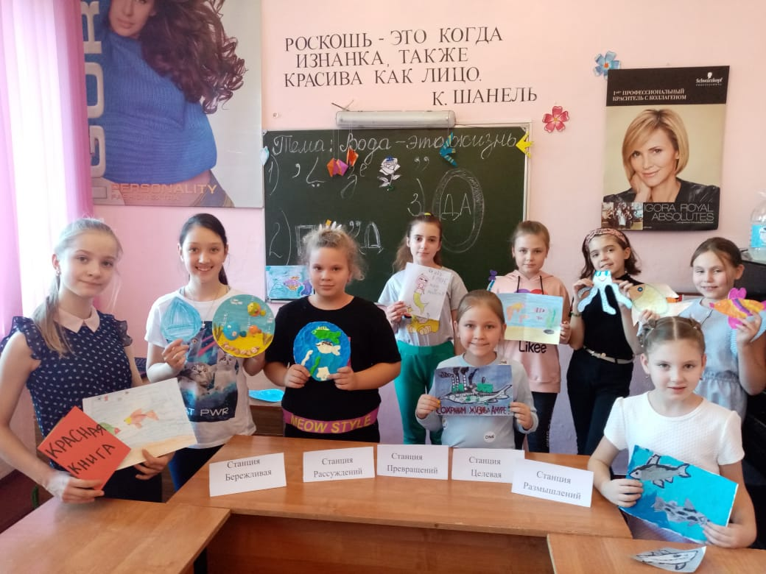

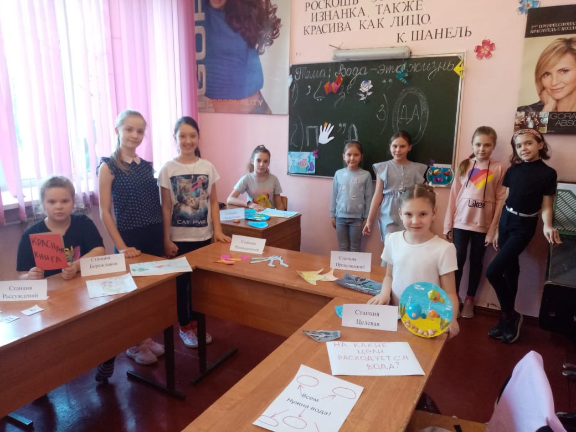

Приложение №1
- В природе существует 1330 видов воды. Они различаются по происхождению (дождевая, почвенная), по количеству и характеру растворённых в ней веществ.
- 46% всей воды Земли находится в Тихом океане, 23,9% - в Атлантическом, 20,3- в Индийском, а в Северо-Ледовитом -3,7%.
- При массе человека 80кг, вода составляет 40 литров.
- За всю жизнь человек употребляет 75 тонн воды.
- Объясняя влияние качества воды на здоровье человека, Луи Пастер говорил: «80% своих болезней мы выпиваем».
- На производство одного литра молока расходуется 3 литра воды.
- Тарелка риса на нашем столе обходится в 2 тонны воды.
- При чистке зубов утекает в среднем 9 литров воды.
- При мытье посуды расходуется 91 литр.
- Употребление в пищу моллюсков, выловленных в загрязненных водах, является причиной около 2,5 миллиона случаев заболевания инфекционным гепатитом в год, в результате чего 25000 человек погибает и еще столько же становятся инвалидами из-за повреждения печени.
- В России сосредоточено более 20% мирового запаса пресных поверхностных и подземных вод.

Приложение 2
Результаты социологического опроса населения
Исследуя проблему экологического состояния реки Амур проведён социологический опрос населения, в котором приняло участие 50 респондентов. В ходе опроса жителям предлагалось ответить на следующие вопросы:
1)«Интересуют ли вас проблемы загрязнения реки Амур?» (да – 70% опрошенных, нет-30%);
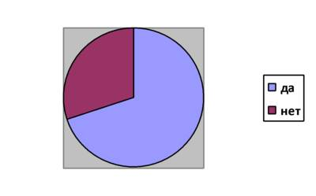
2) «Как изменилось экологическое состояние реки Амур за последний год?» (улучшилось - 16%, ухудшилось – 60%, не изменилось – 24%)
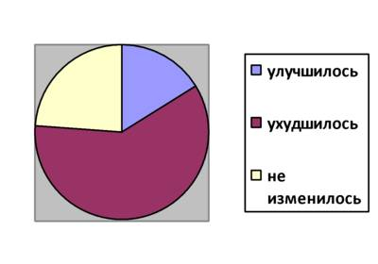
3)«Для каких хозяйственных нужд вы используете воду реки Амур?» (для полива огорода – 50%, для мытья и стирки – 10%, для приготовления пищи и питья – 0%, не использую – 40%);
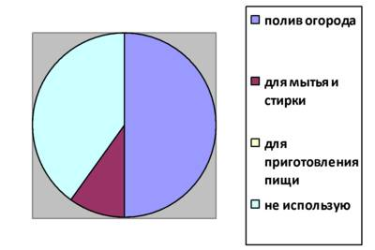
4) «Какова основная причины загрязнения реки ?» (хозяйственно-бытовое загрязнение – 40%, промышленное загрязнение – 40%, другие – 20%);
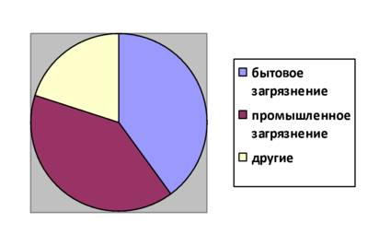
5) «Как вы считаете, кто должен решать проблему загрязнения реки ?» (администрация города – 60%, жители – 20%, совместно –20%
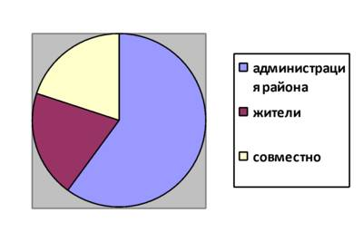
6) «Готовы ли вы принять участие в акциях по улучшению экологического состояния реки » (да – 70%, нет – 20%, не знаю – 10%).
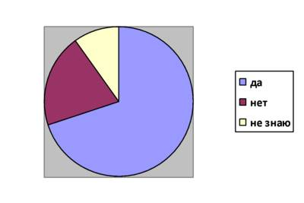
Обработав полученные в результате социологического опроса данные, построены диаграммы, отражающие отношение населения к проблеме загрязнения реки. Анализ диаграмм позволяет сделать вывод об обеспокоенности населения проблемой загрязнения реки и неблагополучии её экологического состояния.

Приложение №3
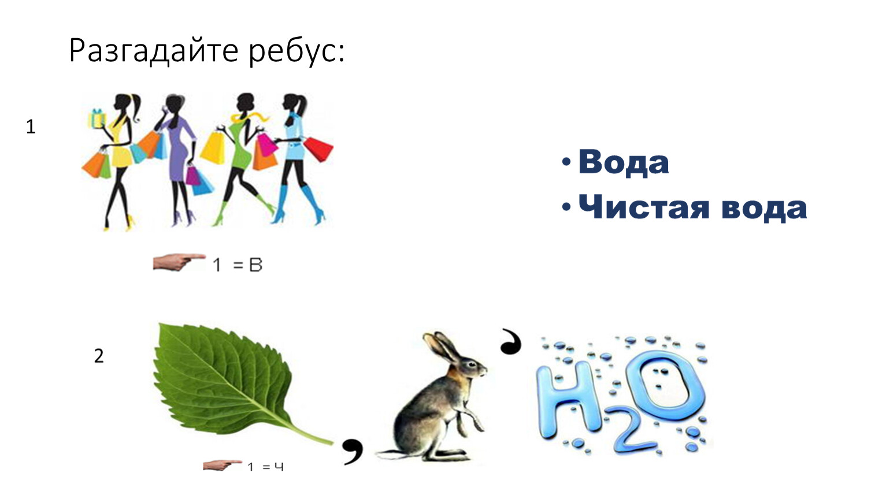

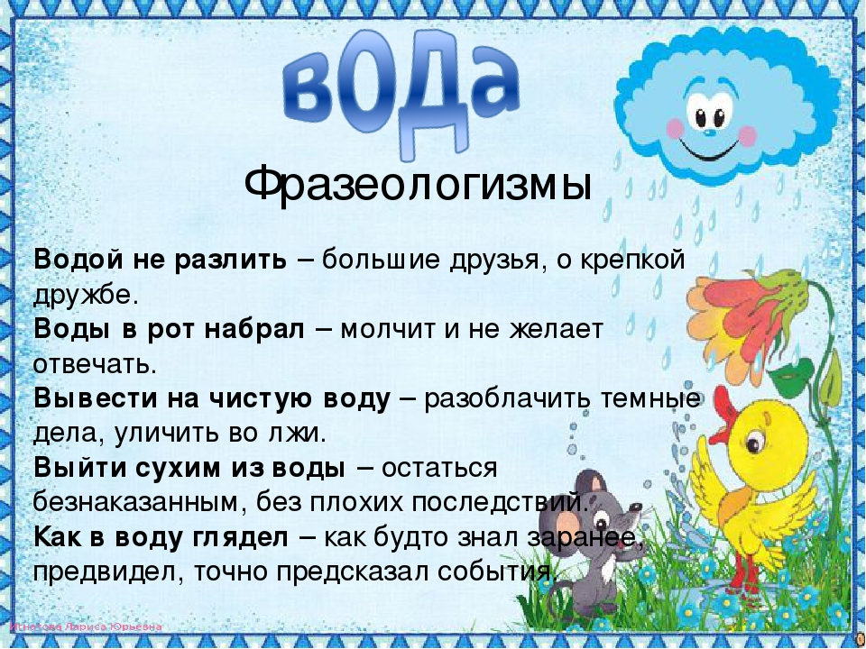

Риложение №4 